南政地〔2024〕90号

南安市人民政府
关于收回南安市交通集团
有限责任公司1宗国有土地使用权的批复

市自然资源局：
《南安市自然资源局关于收回南安市交通集团有限责任公司1宗国有土地使用权的请示》（南资源〔2024〕726号）收悉。经研究，现批复如下：
为盘活国有建设用地，根据《中华人民共和国土地管理法》第五十八条第一款规定和《南安市2024年第六次自然资源利用管理联席会议暨自然资源价格委员会议纪要》（南资源联〔2024〕6号）精神，同意收回南安市交通集团有限责任公司位于康美镇梅元村1宗国有土地使用权，不动产权证为闽（2020）南安市不动产权第1100089号，土地使用权登记面积为2948平方米。具体宗地位置详见用地勘测定界图（见附件）。土地使用权的收回按有关规定给予补偿。该宗土地使用权收回后纳入南安市土地储备中心土地储备库，作为政府储备用地；按属地管理原则，在储备用地未重新供应前，由康美镇人民政府负责管护工作，防止土地被侵占。收储的土地使用权严格按照规划用途及国家土地供应政策进行供地。

附件：南安市交通集团有限责任公司用地勘测定界图

南安市人民政府
2024年10月14日
（此件主动公开）

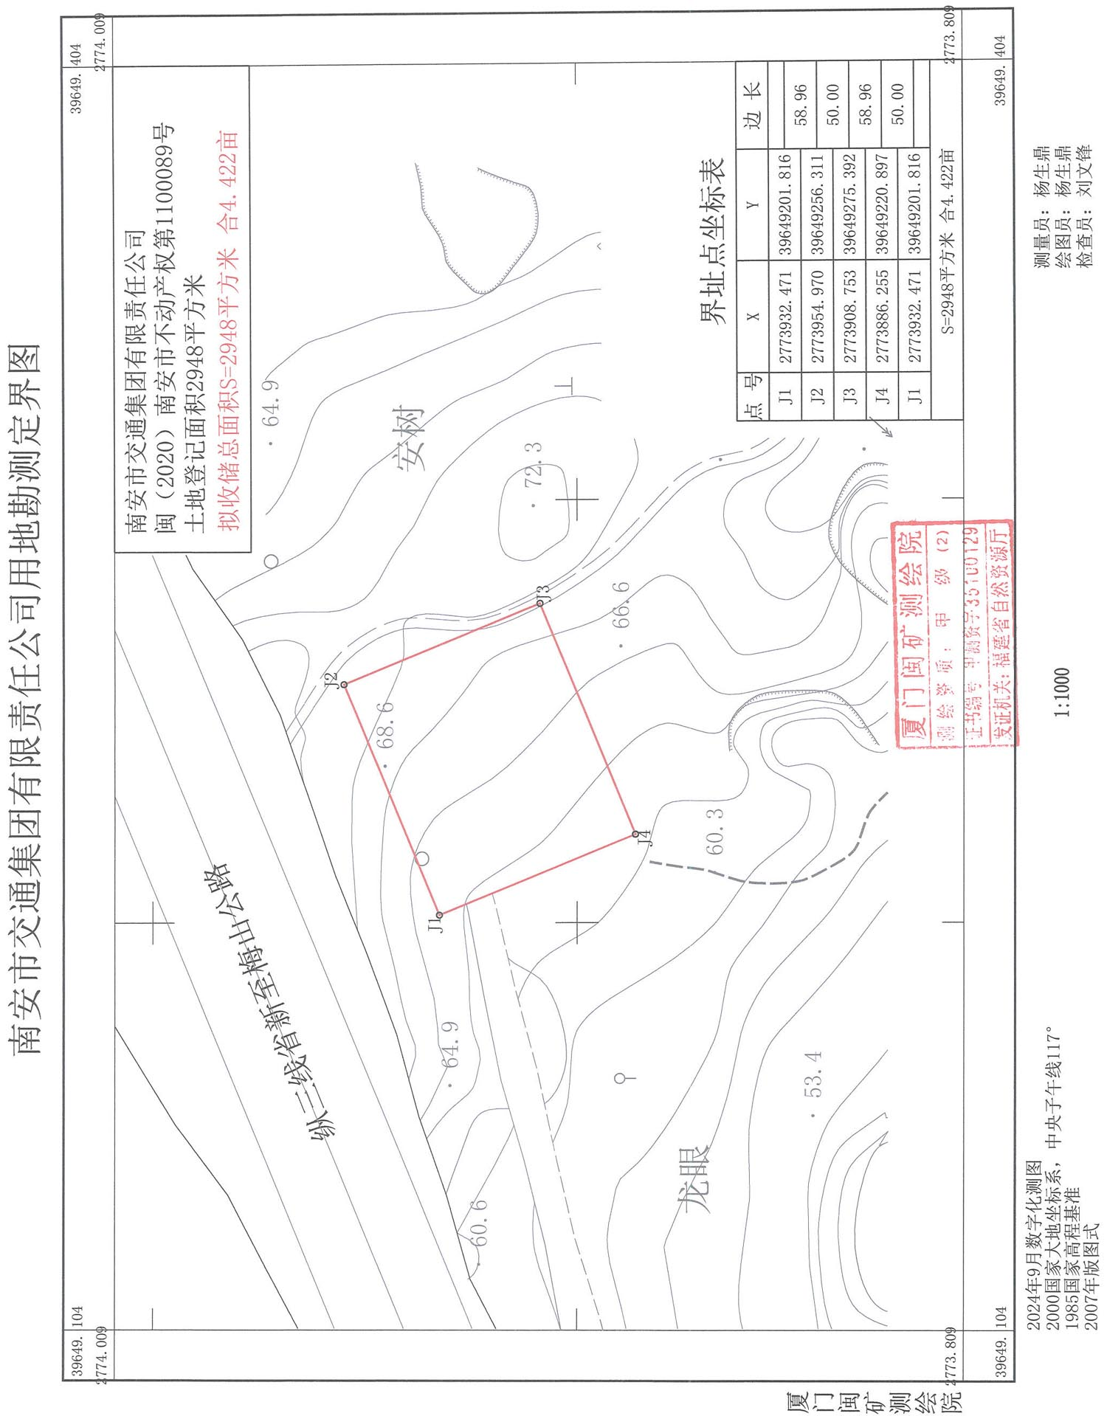
附件

抄送：市发改局、财政局、住建局、审计局、城管局，康美镇人民
政府。
市政府王连赞市长、吴振强常务副市长、周全副市长、侯强辉副市长。
南安市人民政府办公室 2024年10月16日印发

